1、学生激活账户
通过地址： http://xgzx.ouc.edu.cn/
点击【办公登录】进入登录页面
学生进入学工网首页，点击办公登录进入登录页面，然后按以下步骤完成用户激活。激活后请至系统站内信处查收《学工操作手册（学生用户）》，学生教育管理的相关事宜的网站使用方法都在里面，请及时关注。
（学生初次登陆会要求激活帐号，激活后进入系统才能开展学工工作）
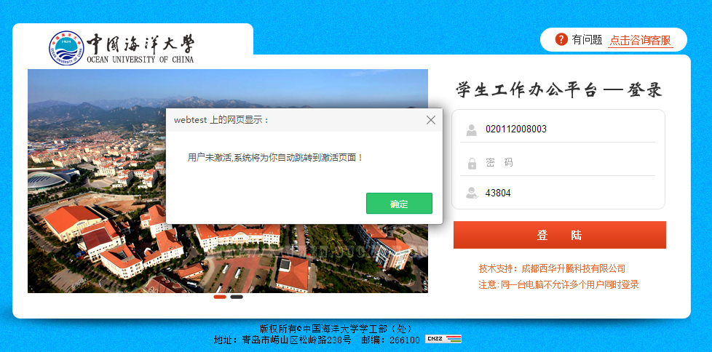

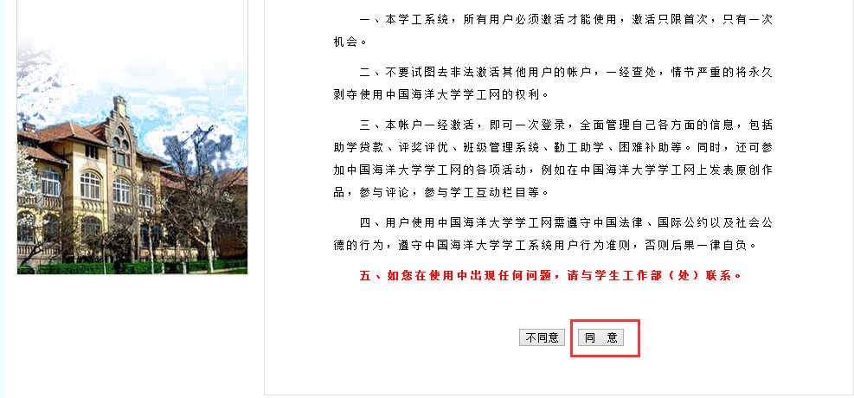
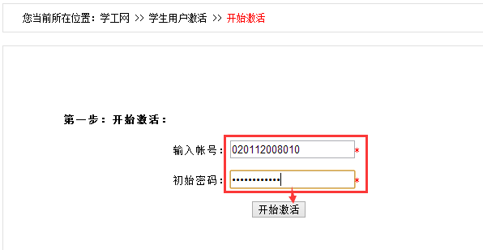
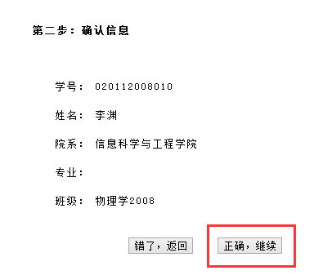
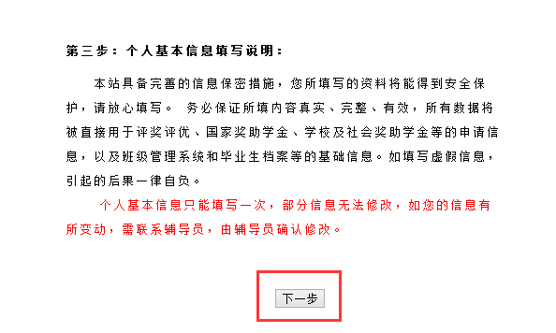
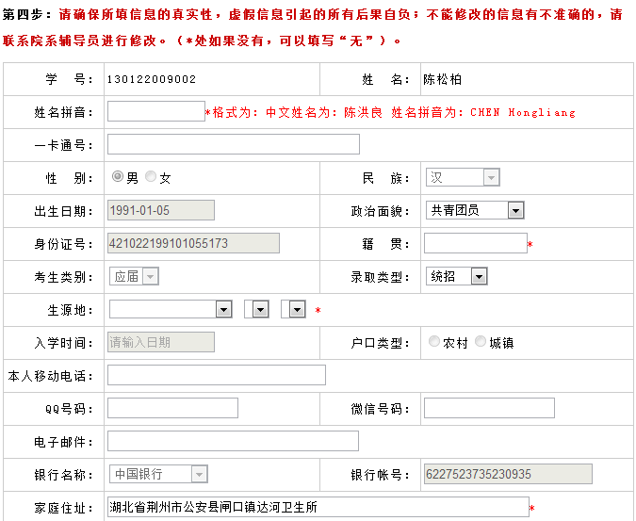
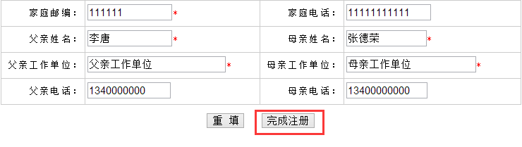
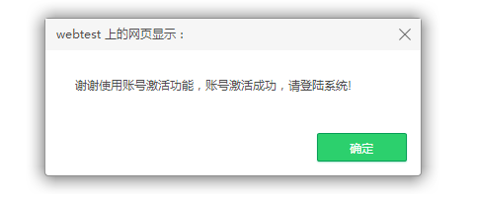

2、家庭经济困难申请
- 功能流程：
学生处开启批次→规定时间段内学生申请→院系审批→学生处审批→进入困难生认定库。
具体操作如下：
进入申请界面点击【提交申请】按钮
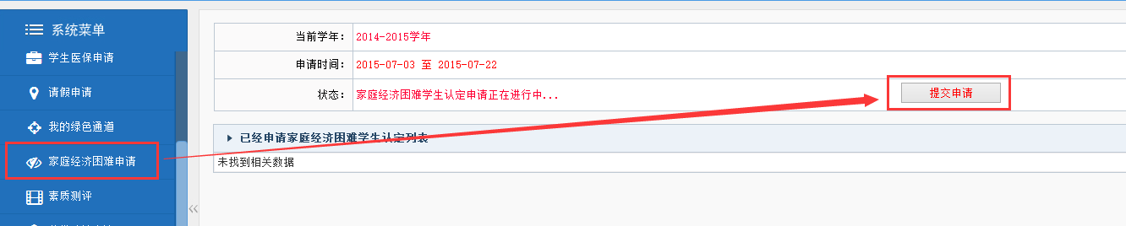
阅读条款之后根据提示点击
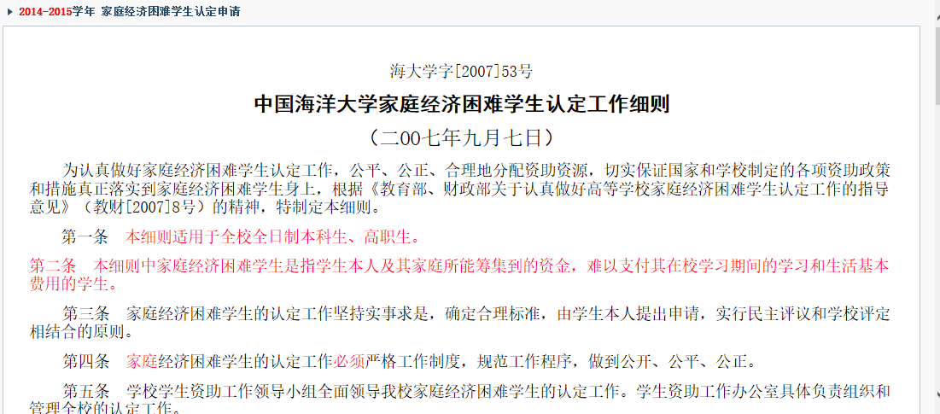
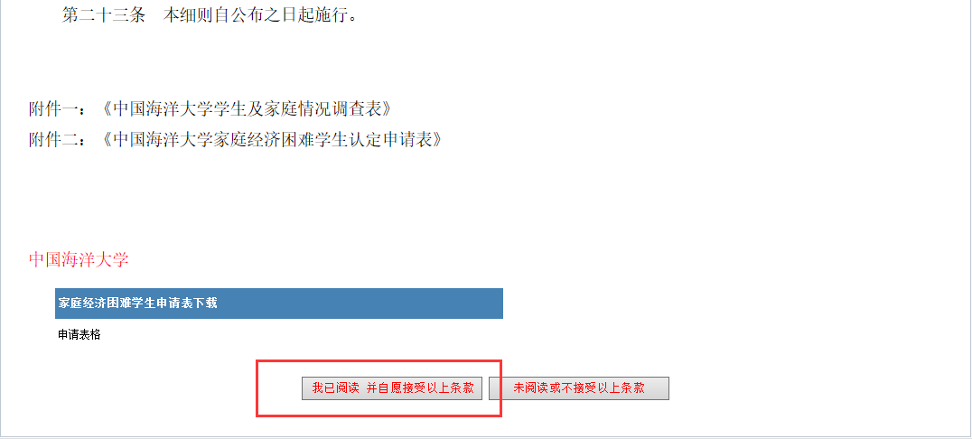
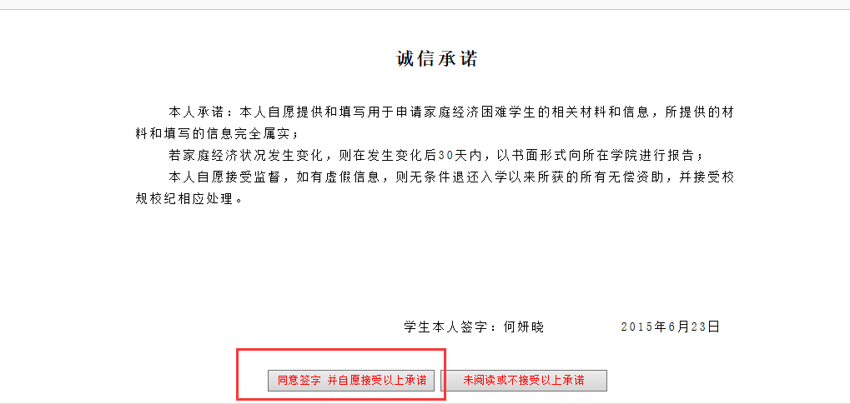
进入信息填写界面，填写完成之后点击下一页
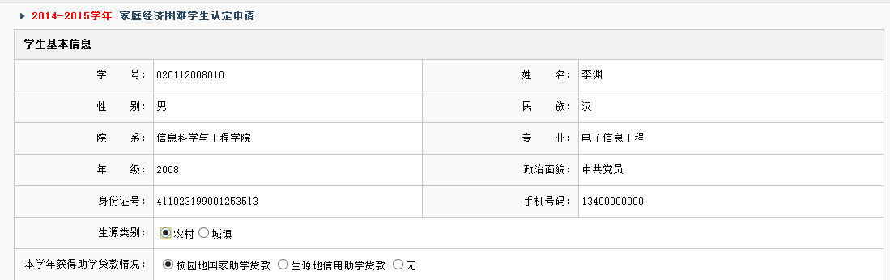
注意：为避免遇特殊情况，导致填写中断，请填写完一页内容，抓紧点击“下一页”，这样上一页的内容就自动保存了。
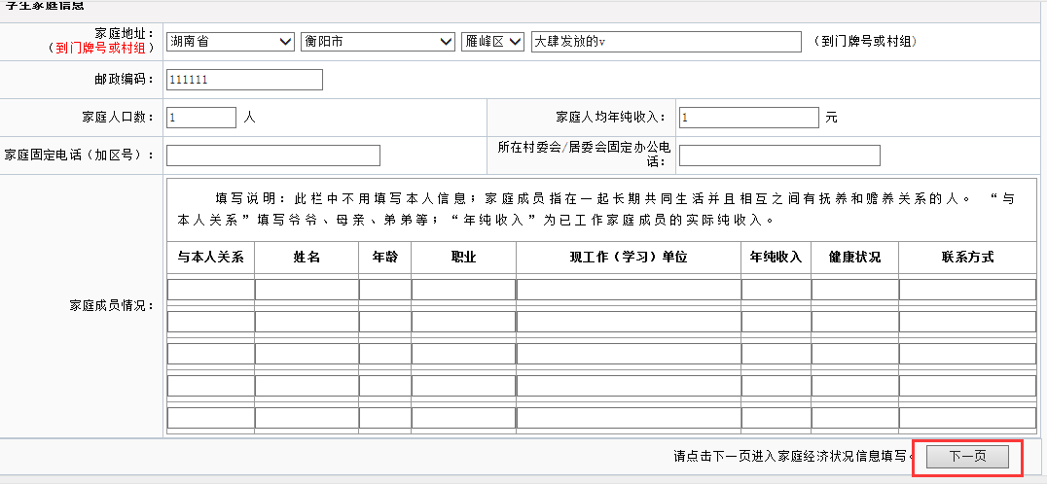
请认真填写所需内容，注意收入和支出情况，务必说明每一项的内容和具体金额（例：种植作物情况：家里种植2亩地苹果树，每年净收入12000元），
不能只写12000元不写内容，此项无收入请填无或者0。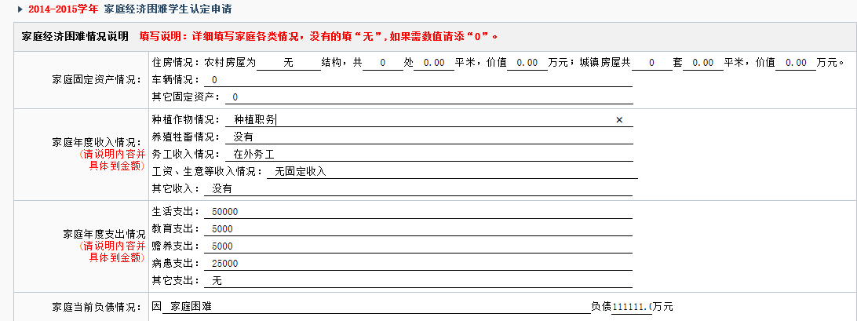
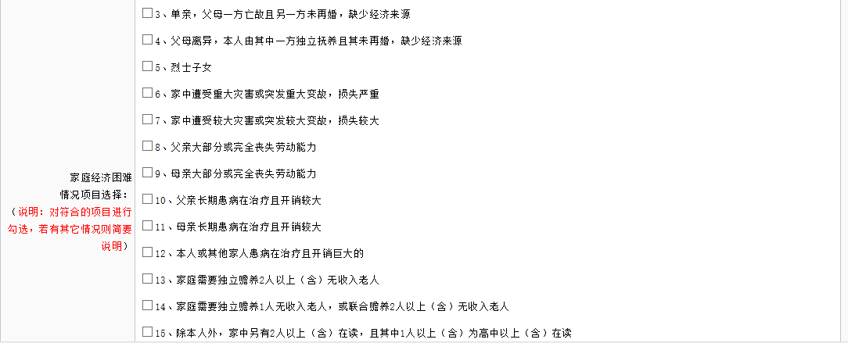
情况说明请务必真实详细，对照上一条所勾选项进行详细说明，约200字以上，填写完毕后点击“下一页”。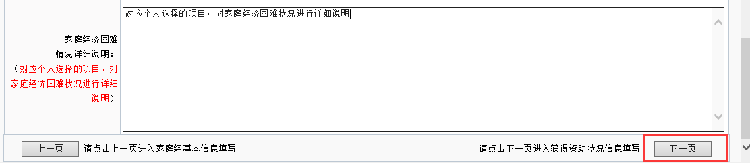
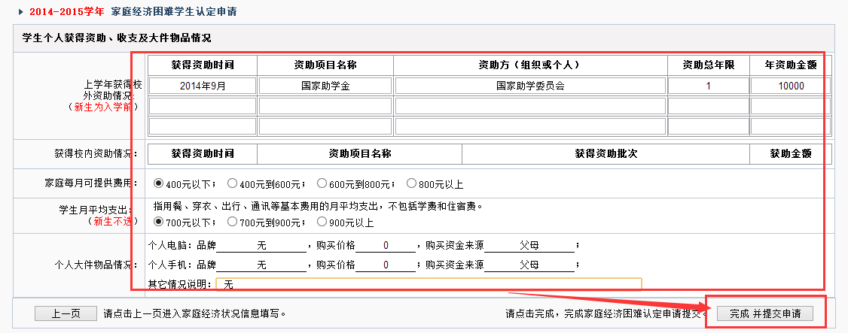
点击学号可进入家庭经济困难认定维护界面修改申请信息
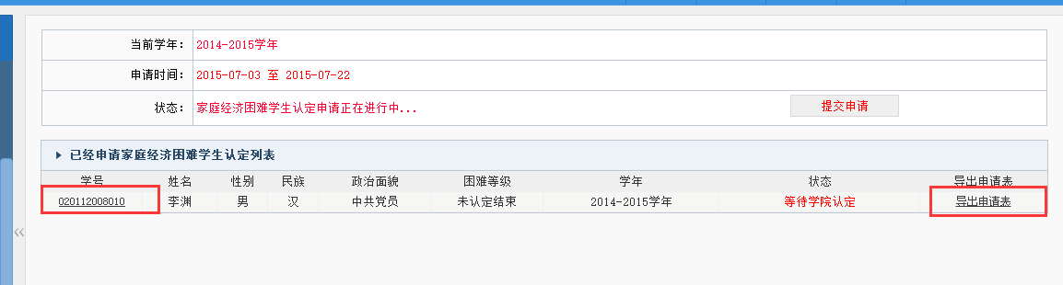
也可以点击【导出申请表】导出表格
